МИНОБРНАУКИ РОССИИ
INCLUDEPICTURE "C:\\Users\\Администратор\\AppData\\Администратор\\AppData\\Local\\Temp\\media\\image1.jpeg" \* MERGEFORMAT 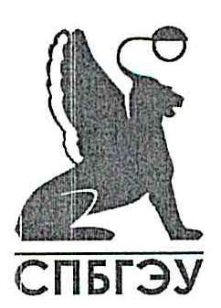
федеральное государственное бюджетное образовательное учреждение высшего образования
«САНКТ-ПЕТЕРБУРГСКИЙ ГОСУДАРСТВЕННЫЙ
ЭКОНОМИЧЕСКИЙ УНИВЕРСИТЕТ»
(СПбГЭУ)

Факультет (институт) ___________________________________
Кафедра (магистерская программа)________________________

КОНТРОЛЬНАЯ РАБОТА

по дисциплине:

Физическая культура

Вариант (тема)______________________________________

Направление (специальность) ____________________________________________
(код, наименование)
Направленность (специализация)________________________

Обучающийся _________________________________________________________
(Ф.И.О. полностью)

Группа Подпись_____________________
(номер группы)

Проверил ______________________________________________________________
(Фамилия И.О. преподавателя)
Должность _____________________________________________________________
(уч. степень, уч. звание)

Оценка Дата: _________________

Подпись: ______________________

Санкт-Петербург
20 ____

